**Taller 2 Modelo de desarrollo**

**Proyecto**

**ACADEMIC-NOTE**

Ruth Yaneth Rojas Ayala

Jenny Paola Quesada Hernández

Omar Guillermo Sisa Niño

Universidad Pedagógica y tecnológica de Colombia

Facultad de ingeniería

Escuela de ingeniería de sistemas y computación

Ingeniería de software

Tunja

2017

**ACADEMIC-NOTE**

**Nombre proyecto:** ACADEMIC-NOTE

**Tipo de proyecto:**Sistema de Control académico

**Alcance del proyecto:** Se diseñará una aplicación web que permita la interacción entre docentes, administrativos y padres de familia. El acceso a la aplicación será a través de internet y los usuarios tendrán identificarse y autenticarse de acuerdo al rol correspondiente. Y podrán realizar determinadas acciones según el rol.

El padre de familia podrá consultar las notas de sus hijos, los docentes podrán calificar el rendimiento de los estudiantes en las asignaturas que dirige, y la coordinadora académica podrá asignar materias y cursos a los docentes, además de poder consultar los informes generados.

**Modelo**: **Modelo evolutivo.**

Se definió el modelo evolutivo debido a que es necesario realizar varias versiones cada vez más completas y complejas, hasta llegar al objetivo final deseado. debido a que este modelo permite hacer revisiones por parte del usuario en cada iteración, en el cual después de cada iteración se pueden presentar mejoras al proyecto.

Dentro del modelo evolutivo de decidió realizar un desarrollo Exploratorio: El objetivo de este enfoque es explorar con el usuario los requisitos hasta llegar a un sistema final. El desarrollo comienza con las partes que se tiene más claras. hasta llegar a la versión final del proyecto.

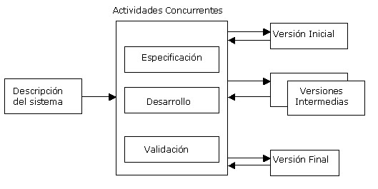

imagen1.

El proyecto se desarrollará aplicando el modelo de desarrollo evolutivo, como se muestra en la imagen1, en el cual se desarrollara varias versiones, según la cantidad de versiones que se defina con el grupo de trabajo y los usuarios.

**Ventajas:**

* La especificación de requisitos puede desarrollarse de manera constante para mejorar el sistema.
* Comunicación constante por parte de los usuarios y los desarrolladores, con el fin de lograr un mejor resultado en el proyecto.

**Desventajas o Riesgos:**

-Riesgo: El usuario puede cambiar los requisitos constantemente

Posible solución: Es necesario acordar fecha límite de entrega con el grupo de trabajo y con los usuarios, además es recomendable definir la cantidad de iteraciones.

-Riesgo: Costos

Posible solución: planificar con cuidado qué costos son necesarios y cuales son innecesarios.